**BÀI 16: SỰ PHẢN XẠ ÁNH SÁNG**

**I.TRẮC NGHIỆM**

**1. Nhận biết Câu 1:** Phản xạ ánh sáng là hiện tượng ***A. ánh sáng bị hắt lại môi trường cũ khi gặp bề mặt nhẵn bóng.* B**. ánh sáng bị hắt lại môi trường cũ khi gặp bề cong và nhám. **C.** ánh sáng tiếp tục truyền theo đường thẳng khi gặp bề mặt nhẵn bóng. **D.** ánh sáng tiếp tục truyền theo đường thẳng khi gặp bề cong và nhám.

**Câu 2:**Xác định vị trí của pháp tuyến tại điểm tới đối với gương phẳng ***A. Vuông góc với mặt gương phẳng*** **B**.Ở phía bên trái so với tia tới **C.**Trùng với mặt phẳng gương tại điểm tới **D.** Ở phía phải so với tia tới

**Câu 3:** Định luật phản xạ ánh sáng**:** + Tia phản xạ nằm trong mặt phẳng chứa tia tới và pháp tuyến của gương ở điểm tới

+ Góc phản xạ ...... góc tới **A.** nhỏ hơn ***B.bằng*** **C.**lớn hơn **D.** Bằng nửa

**Câu 4:** Góc phản xạ là góc hợp bởi: **A.** Tia phản xạ và mặt gương ***B.Tia phản xạ và pháp tuyến của gương tại điểm tới* C.**Tia tới và pháp tuyến **D.** Tia tới và mặt gương

**2. Thông hiểu Câu 5:** Trường hợp nào dưới đây xảy ra hiện tượng phản xạ ánh sáng? ***A. Ánh sáng chiếu tới mặt gương****.* **B.** Ánh chiếu tới tờ giấy. **C**. Ánh sáng chiếu tới tấm thảm len. **D.** Ánh sáng chiếu tới bức tường.

**Câu 6:** Trong hình vẽ sau, tia phản xạ IR ở hình vẽ nào đúng?

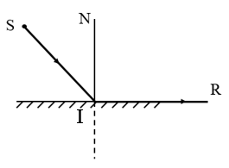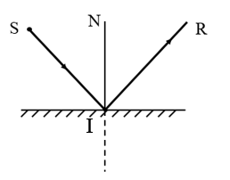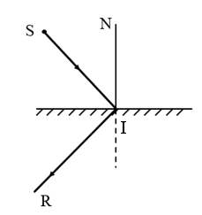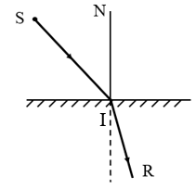

1. ***B.* C. D.**

**Câu 7:** Chiếu một tia sáng SI lên một gương phẳng, tia phản xạ thu được nằm trong mặt phẳng nào ? **A.** Mặt gương. **B.** Mặt phẳng tạo bởi tia tới và mặt gương. **C.** Mặt phẳng vuông góc với tia tới. ***D. Mặt phẳng tạo bởi tia tới và pháp tuyến với gương ở điểm tới.***

**Câu 8:**Trường hợp nào dưới đây xảy ra hiện tượng phản xạ khuếch tán? **A.** Ánh sáng chiếu tới mặt gương. **B.** Ánh sáng chiếu tới mặt nước. **C.** Ánh sáng chiếu tới bề mặt kim loại sáng bóng. ***D. Ánh sáng chiếu tới tấm thảm len.***

**Câu 9:** Một tia sáng chiếu đến gương, thu được tia phản xạ như hình vẽ:

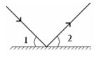

So sánh góc 1 và 2 **A.**góc 1 lớn hơn góc 2 ***B. góc 1 bằng góc 2***  **C.** góc 1 nhỏ hơn góc 2 **D.** góc 1 khác góc 2

**Câu 10:** Hình vẽ nào sau đây mô tả đúng định luật phản xạ ánh sáng?

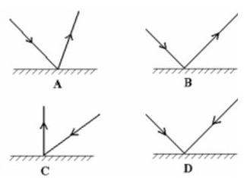

**A.** Hình A ***B. Hình B***  **C.** Hình C **D.** Hình D

**3. Vận dụng Câu 11:** Chiếu một chùm ánh sáng hẹp SI đến mặt phẳng gương như sau:

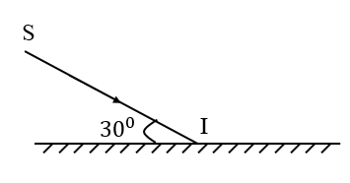

Góc tới có độ lớn là **A.** 300 ***B. 600*** . **C.** 900 **D.** 00

**Câu 12:** Một tia sáng SI truyền theo phương hợp với mặt phẳng nằm ngang một góc 50o . Hỏi phải đặt gương phẳng hợp với mặt phẳng nằm ngang một góc bao nhiêu để tia phản xạ có phương nằm ngang? A.250 B.400  ***C.650***  D.1500

**Câu 13:** Một tia sáng chiếu tới gương phẳng và hợp với mặt gương một góc 300. Góc phản xạ bằng:

A. 300  B. 450  ***C. 600*** D. 150

**Câu 14 VDC:** Một tia sáng truyền đến mặt gương và có tia phản xạ như hình vẽ.  
Nếu góc a = 450 thì:

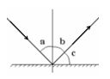 **A.** b = 450 **B.** c = 450 **C.**a + b = 450 ***D. A và B đúng***

**II. TỰ LUẬN**

**Bài 1:** Chiếu một tia sáng SI theo phương nằm ngang lên một gương phẳng như hình sau đây, biết SIM bằng 450  ta thu được tia phản xạ IR theo phương, chiều như thế nào?

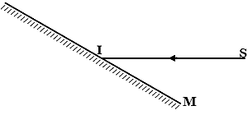

**BG**

|  |  |
| --- | --- |
| Góc tới i =900 – 450 = 450  Góc phản xạ bằng góc tới: i =i’ = 450  Mà: i + i’ = 450 +450 = 900  Vậy tia IR vuông góc với tia SI, tia SI phương  ngang nên tia IR phương thẳng đứng hướng từ dưới lên. | **https://video.vietjack.com/upload2/images/1655787249/1655787465-image35.png** |

**Bài 2:** Chiếu một tia sáng SI hợp với phương nằm ngang một góc 600 như hình vẽ. Tia phản xạ IR nằm thẳng đứng có chiều truyền từ trên xuống dưới.

a) Vẽ tia phản xạ và xác định vị trí đặt gương.

b) Tính góc hợp bởi tia phản xạ và tia tới.

c) Tính góc phản xạ và góc tới.

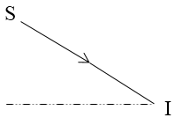

**BG:**

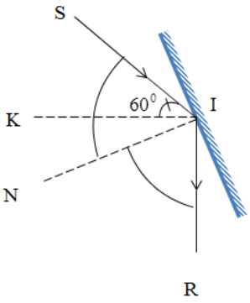

a) - Từ I ta vẽ tia phản xạ IR có phương thẳng đứng, chiều hướng từ trên xuống dưới.

- Từ I vẽ phân giác IN của góc SIR. Tia phân giác IN đồng thời chính là đường pháp tuyến của gương tại điểm tới I.

- Từ I vẽ một đường thẳng vuông góc với IN. Đường thẳng đó chính là vị trí đặt gương.

b) Góc hợp bởi tia phản xạ và tia tới là góc SIR.

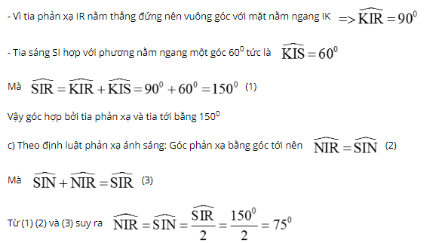

Vậy góc tới bằng 750, góc phản xạ bằng 750

**Bài 3:** Cho tia sáng SI có phương chiều như hình vẽ. Hãy tìm cách đặt gương phẳng để thu được tia phản xạ có hướng thẳng đứng từ dưới lên.

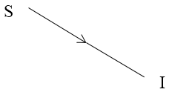

**BG:**

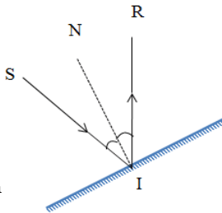

Vẽ tia phản xạ IR tại điểm tới I sao cho IR có phương thẳng đứng, chiều hướng từ dưới lên.

- Từ I vẽ tia phân giác IN của góc SIR. Tia phân giác IN chính là đường pháp tuyến của gương tại điểm tới I.

- Từ I vẽ một đường thẳng vuông góc với IN. Đường thẳng đó chính là vị trí đặt gương.

**Bài 4:** Vẽ các tia sáng phản xạ trong mỗi hình dưới đây.

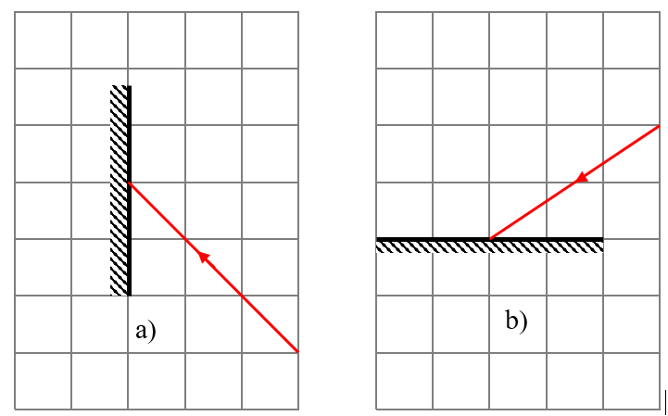

**BG:** Ta vẽ tia sáng phản xạ trong mỗi hình trên qua các bước sau:

- Bước 1. Vẽ pháp tuyến vuông góc với gương tại điểm tới (giao điểm của gương với tia sáng tới). - Bước 2. Dùng thước đo độ, đo góc tới i. - Bước 3. Vẽ tia sáng phản xạ sao cho góc phản xạ i’ bằng góc tới i.

